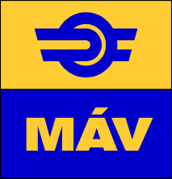

**MÁV Zrt.**

**Beszerzési Főigazgatóság**

Tárgy: Előzetes piaci konzultációt követően érkezett kérdések és válaszok

Előadó: dr. Zsanett Váradi

Mobil: +36-30/827-39-75

1. Sheet of submission of indicative proposal

On which Incoterm (Incoterms 2020) shall the requested net prices be based on?

Válasz: Incoterm (Incoterms 2020) alapján kell a kért nettó árakat meghatározni! DDT paritással, megadott telehelyre történő szállítással.

2. Technical specification of the multifunctional (MFMT) measurement train, 5. The requirements of the onboard devices for ETCS-inspection

Who is the supplier of the ETCS trackside system?

Válasz: A MÁV hálózaton eddig telepített ETCS L1 és L2 pályamenti alrendszerek 2 szállítótól érkeztek:

* **Thales** Austria GmbH/Thales Deutschland + Thales RSS Kft. (magyar képviselet),
* **Siemens** Mobility CH/Siemens Mobility DE + Siemens Mobility Kft. (magyar képviselet).

Budapest, 2020. november 16.